**今日动态**

**第八周 4月3日 星期四 多云**

**一、晨间入园**

1.出勤：今日来园25人

2.入园情况：今天早上入园时间，25小朋友都能保持开心愉快的情绪入园，很多宝贝还能大声主动打招呼，非常棒！为小五班的宝贝们点赞！

**二、毅行之乐山口袋公园**

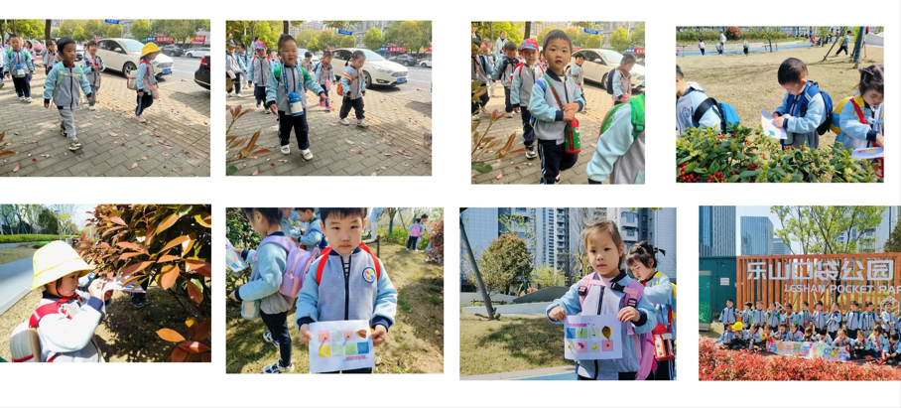吃完早点就是毅行啦！

**三、集体活动——寻找春天的颜色**

这是一**春天的颜色，**是大自然在经历了一冬的沉寂后，重新焕发生机的色彩展现。它们不仅仅是视觉上的盛宴，更是心灵与情感的触动。活动中孩子们拿着色卡春天的颜色，找寻春天里相对应的颜色。

**四、温馨提示**

1.气温变化较大，请家长们及时关注天气情况，为宝贝们穿适合的衣物！

2.大家及时关注一起长大app中上传的内容并将宝贝的照片加入成长册。